Финансовый управляющий Власова Юрия Алексеевича Косточкина Мария Васильевна
, тел.: , эл. почта: mkostochkina00@mail.ru

Дата: 03.05.2026 г. | Место составления: Старый Оскол
Решение об оценке имущества гражданина
Наименование арбитражного суда, в производстве которого находится дело о банкротстве | Арбитражный суд Амурской области
Номер дела | № А04-225/2026
Дата принятия судебного акта о введении процедуры банкротства | 18.02.2026 г.
Дата назначения арбитражного управляющего | 18.02.2026 г.
Сведения об арбитражном управляющем
Наименование саморегулируемой организации арбитражных управляющих, членом которой является арбитражный управляющий | Союз "Саморегулируемая организация "Гильдия арбитражных управляющих"
Номер и дата регистрации в едином государственном реестре саморегулируемых организаций арбитражных управляющих | 001-5 от 19.12.2002
Наименование страховой организации, с которой заключен договор о страховании ответственности арбитражного управляющего | Общество с ограниченной ответственностью «Страховой Дом
Номер договора страхования, дата его заключения и срок действия | 17420/700/25 от 24.06.2025, действителен с 24.06.2025 г. по 23.06.2026 г.
Адрес для направления корреспонденции арбитражному управляющему | 163046, Архангельская область, Архангельск, Воскресенская, 59, 2 этаж
Сведения о должнике
Ф.И.О. | Власов Юрий Алексеевич
Дата рождения | 17.04.1964
Место рождения | гор.Северо-Задонск Тульской обл.
ИНН | 281001531355
СНИЛС | 034-203-361 98
Место жительства | 676740, Амурская обл., Архаринский рн, пгт. Архара, ул. Ленина, д. 14
В соответствии с п. 2 ст. 213.26 Федерального закона от 26.10.2002 № 127-ФЗ «О несостоятельности (банкротстве)» (далее – Закон о банкротстве) оценка имущества гражданина, которое включено в конкурсную массу в соответствии с настоящим Федеральным законом, проводится финансовым управляющим самостоятельно, о чем финансовым управляющим принимается решение в письменной форме. Проведенная оценка может быть оспорена гражданином, кредиторами, уполномоченным органом в деле о банкротстве гражданина.
Оценка рыночной стоимости имущества должника проводится в целях определения начальной цены продажи имущества в процедуре реализации имущества, для предоставления в деле о банкротстве гражданина в суд, гражданину, кредиторам, уполномоченным органам.
В соответствии со ст. 14 Федерального закона от 29.07.1998 № 135-ФЗ «Об оценочной деятельности в Российской Федерации» оценщик имеет право применять самостоятельно методы проведения оценки объекта оценки в соответствии со стандартами оценки. Основными подходами, используемыми при проведении оценки, являются сравнительный, доходный и затратный подходы. Финансовый управляющий считает целесообразным отказаться от применения затратного и доходного подхода по причине отсутствия у финансового управляющего обоснованной и надежной информации о будущих доходах и расходах, связанных с оцениваемыми объектами, а также в связи с наличием достаточного количества объектов-аналогов на рынке для расчета сравнительным подходом.
Сравнительный подход служит для оценки рыночной стоимости объекта исходя из методов оценки, основанных на получении стоимости объекта оценки путем сравнения оцениваемого объекта с объектами-аналогами которые были проданы или предложены в продажу.

На основании п. 2 ст. 213.26 Закона о банкротстве, финансовый управляющий принял решение о самостоятельном проведении оценки имущества, включенного в конкурсную массу должника, путем проведения сравнительного анализа рыночных цен на аналогичное по характеристикам имущество, с учетом технических характеристик и корректировки на текущее состояние имущества должника на момент проведения оценки.
При проведении оценки путем сравнительного анализа рыночных цен финансовый управляющий использовал данные о стоимости объектов-аналогов из объявлений, размещенных в открытых источниках в сети Интернет на специальных ресурсах по размещению объявлений о продаже, в том числе: avito.ru, авто ру

В результате проведения сравнительного анализа среднерыночной стоимости объектов, имеющих схожие характеристики с учетом корректировки на текущее состояние имуществ должника, финансовым управляющим определена следующая стоимость имущества должника по состоянию на 03.05.2026 г.:
№ п/п | Наименование, характеристика объекта | Рыночная стоимость,руб.
1 | Автомобиль Регистрационный знак: А141НУ 28; Идентификационный номер (VIN): ОТСУТСТВУЕТ; Марка, модель: HONDA PARTNER; Тип ТС: УНИВЕРСАЛ; Категория ТС: В; Год выпуска ТС: 1998; Модель двигателя: D13B; Двигатель №: 2609424; Шасси (рама) №: ОТСУТСТВУЕТ; Кузов (коляска) №: ЕУ6-1201529; Цвет: БЕЛЫЙ. | 231800
2 | Мотоцикл Регистрационный знак: 5103AM 28; Идентификационный номер (VIN): ОТСУТСТВУЕТ; Марка, модель: ИЖ611420; Тип ТС: не указан; Категория ТС: не указана; Год выпуска ТС: 1992; Двигатель, модель: не указана; Двигатель №: не указан; Пластик (рама) №: K148809; Кузов (коляска) №: K148809; Цвет: КРАСНЫЙ; ОТСУТСТВУЕТ. | 21800
Итого: |  | 253600

При проведении оценки рыночной стоимости имущества должника финансовый управляющий руководствовался федеральными стандартами оценки и Федеральным законом от 29.07.1998 № 135-ФЗ «Об оценочной деятельности в Российской Федерации».

ОПИСАНИЕ ЛОТА 1:
Техническое состояние не проверялось финансовым управляющий

Лот 1:
Аналог 1, цена 99000 рублей https://www.avito.ru/ekaterinburg/zapchasti_i_aksessuary/honda_partner_ey7_d15b_15l_akpp_2001_razbor_7434921235?context=H4sIAAAAAAAA_wFSAK3_YTozOntzOjg6ImlzU3BDb21wIjtiOjA7czoxMzoibG9jYWxQcmlvcml0eSI7YjowO3M6MToieCI7czoxNjoiZjVlR0RycWw4TkE2c0psOCI7fZn97B5SAAAA
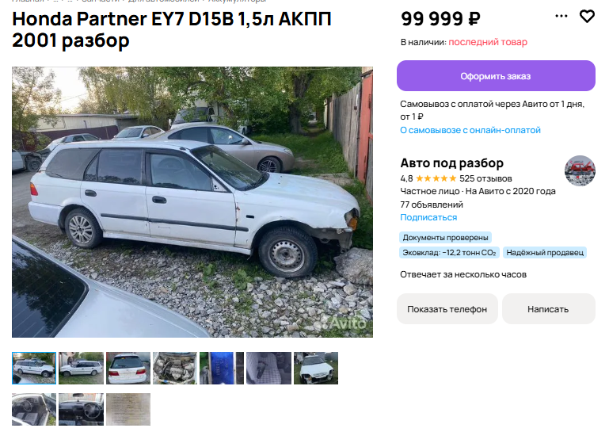

Аналог 2, цена 150000 рублей https://auto.ru/cars/used/sale/honda/partner/1132329059-03c335e4/?itemFrom=searchline
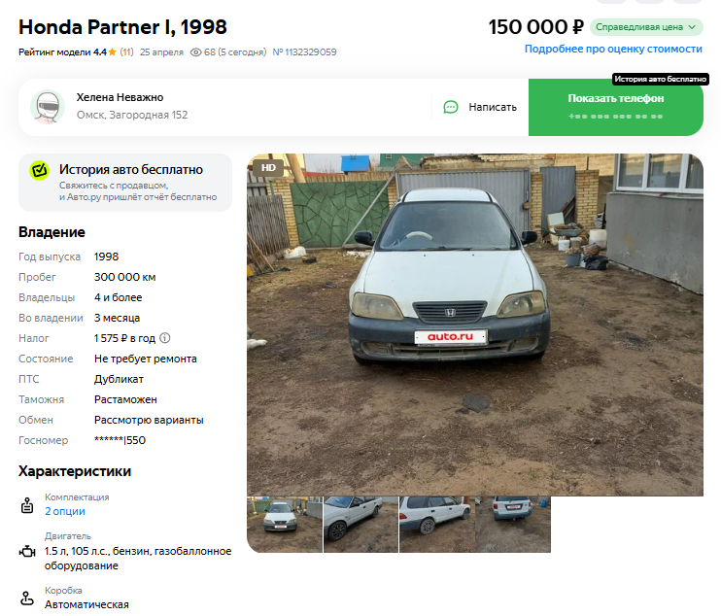
Аналог 3, цена 295000 рублей https://auto.ru/cars/used/sale/honda/partner/1130922899-7c5191d4/?itemFrom=searchline
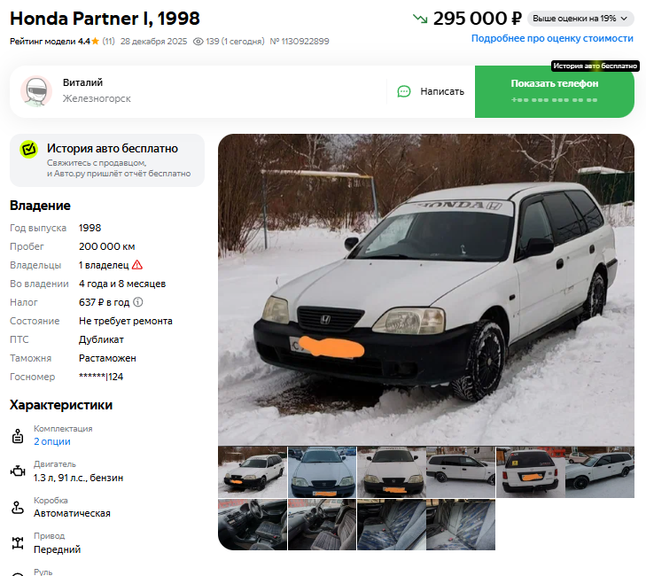
Аналог 4, цена 300000 рублей https://auto.ru/cars/used/sale/honda/partner/1129102829-56ecf8a1/?itemFrom=searchline
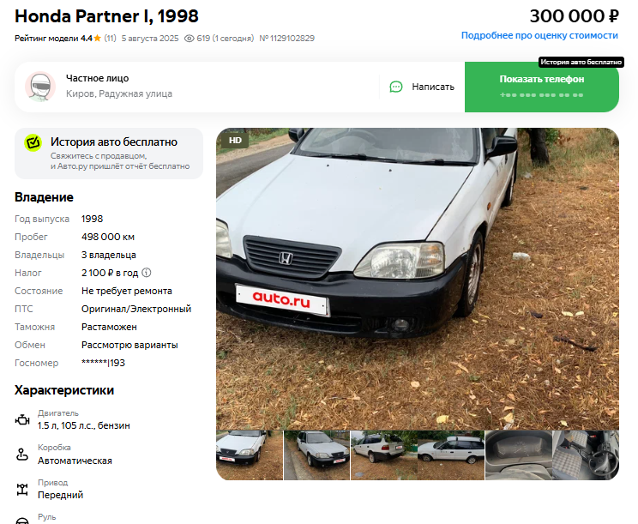
Аналог 5, цена 315000 рублей https://auto.ru/cars/used/sale/honda/partner/1132400238-68f8241d/?itemFrom=searchline\
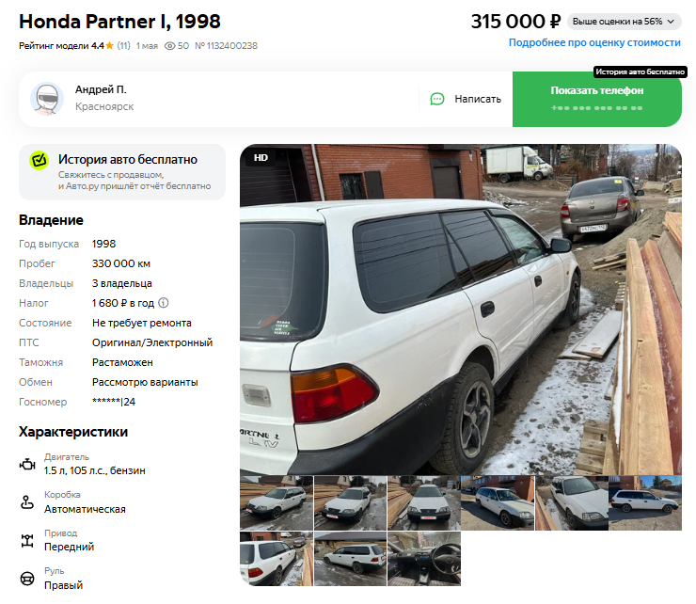
Таким образом, средняя цена на лот №1 автомобиль, Год выпуска: 1998 рассчитывается по формуле:
(99000 + 150000 + 295000 + 300000 + 315000) = 1159000 рублей.
Итого, рыночная цена автомобиля лот №1 автомобиль Регистрационный знак: А141НУ 28; Идентификационный номер (VIN): ОТСУТСТВУЕТ; Марка, модель: HONDA PARTNER; Тип ТС: УНИВЕРСАЛ; Категория ТС: В; Год выпуска ТС: 1998; Модель двигателя: D13B; Двигатель №: 2609424; Шасси (рама) №: ОТСУТСТВУЕТ; Кузов (коляска) №: ЕУ6-1201529; Цвет: БЕЛЫЙ, Год выпуска: 1998 - 231800 рублей

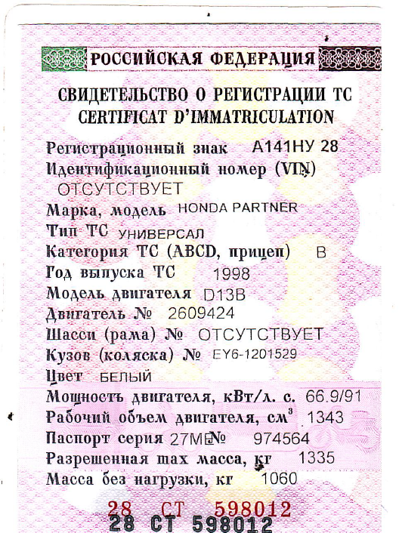

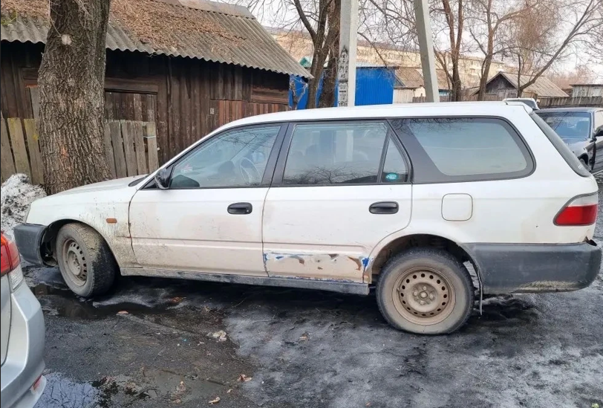

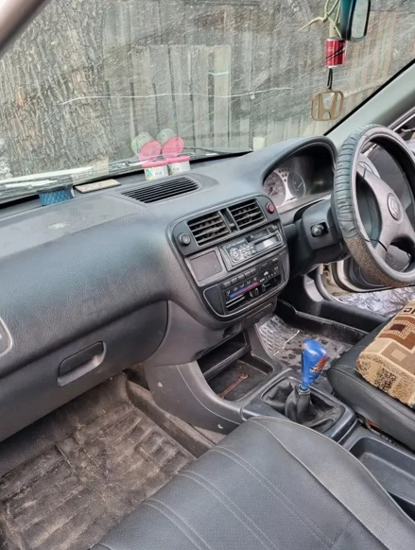

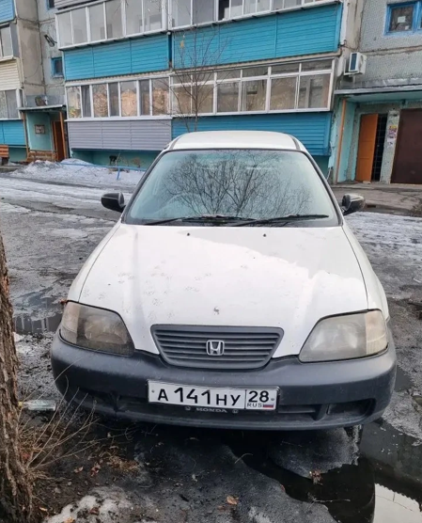

ОПИСАНИЕ ЛОТА 2:
Техническое состояние не проверялось финансовым управляющий

Лот 2:
Аналог 1, цена 19000 рублей https://auto.ru/motorcycle/used/sale/izh/yupiter/1131316804-cf322bae/
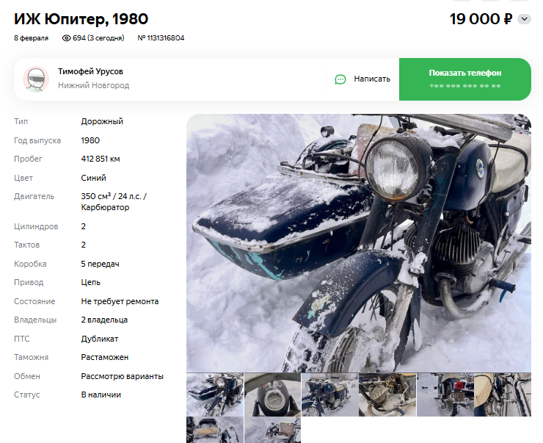

Аналог 2, цена 20000 рублей https://auto.ru/motorcycle/used/sale/izh/yupiter/1129962146-ebbf478d/
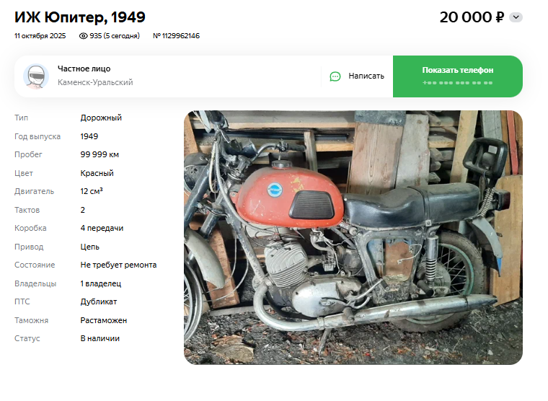

Аналог 3, цена 20000 рублей https://auto.ru/motorcycle/used/sale/izh/yupiter/1131672656-4727c895/

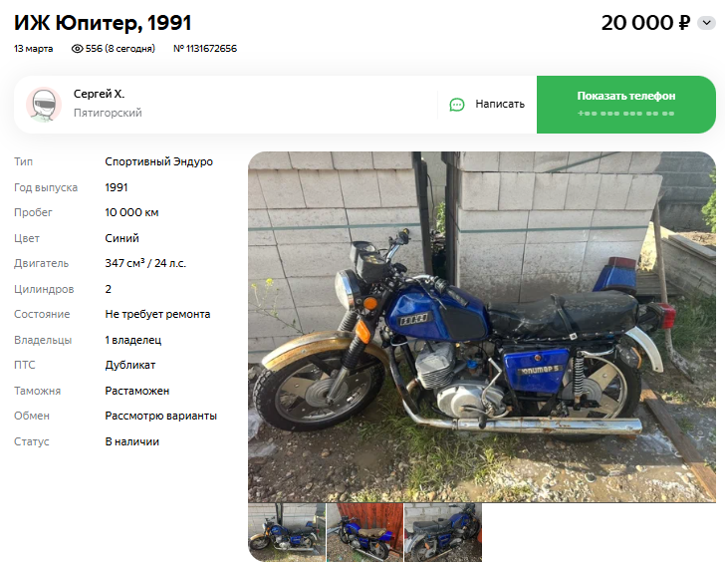

Аналог 4, цена 25000 рублей https://auto.ru/motorcycle/used/sale/izh/yupiter/1130495743-b3fa2bdc/

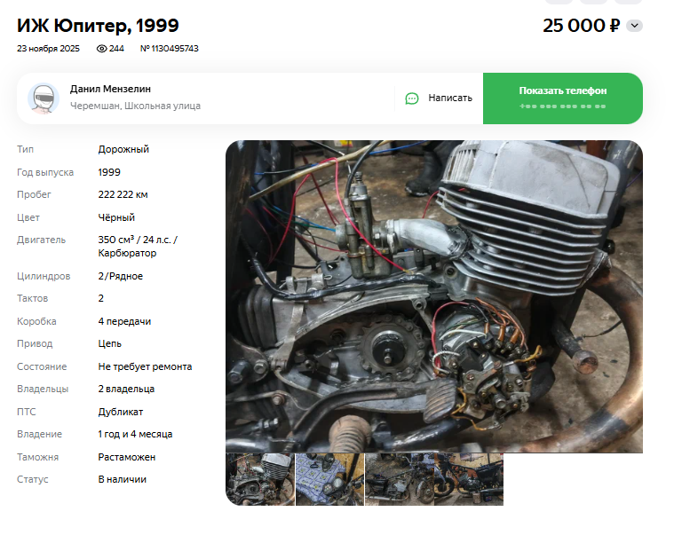

Аналог 5, цена 25000 рублей https://auto.ru/motorcycle/used/sale/izh/yupiter/1126516879-d01cfae4/

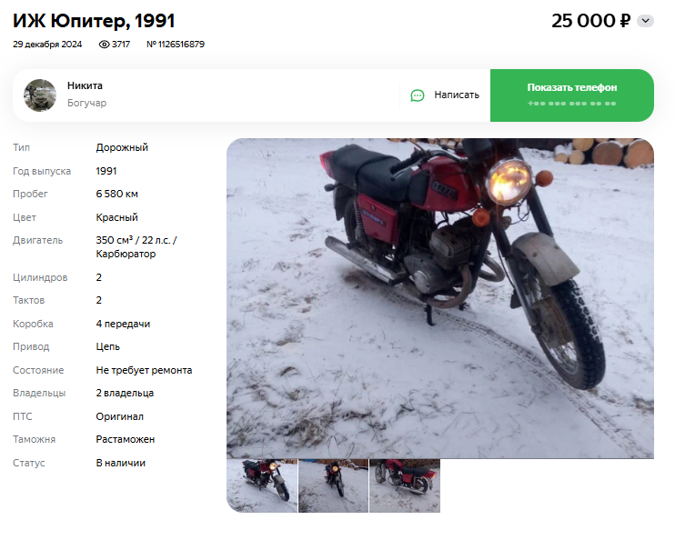

Таким образом, средняя цена на лот №2 мотоцикл Регистрационный знак: 5103AM 28; Идентификационный номер (VIN): ОТСУТСТВУЕТ; Марка, модель: ИЖ611420; Тип ТС: не указан; Категория ТС: не указана; Год выпуска ТС: 1992; Двигатель, модель: не указана; Двигатель №: не указан; Пластик (рама) №: K148809; Кузов (коляска) №: K148809; Цвет: КРАСНЫЙ; ОТСУТСТВУЕТ., Год выпуска: 200 рассчитывается по формуле:
(19000 + 20000+ 20000 + 25000 + 25000) = 109000 рублей.
Итого, рыночная цена мотоцикла лот №2 мотоцикл Регистрационный знак: 5103AM 28; Идентификационный номер (VIN): ОТСУТСТВУЕТ; Марка, модель: ИЖ611420; Тип ТС: не указан; Категория ТС: не указана; Год выпуска ТС: 1992; Двигатель, модель: не указана; Двигатель №: не указан; Пластик (рама) №: K148809; Кузов (коляска) №: K148809; Цвет: КРАСНЫЙ; ОТСУТСТВУЕТ., Год выпуска: 1992 - 21800,00 рублей

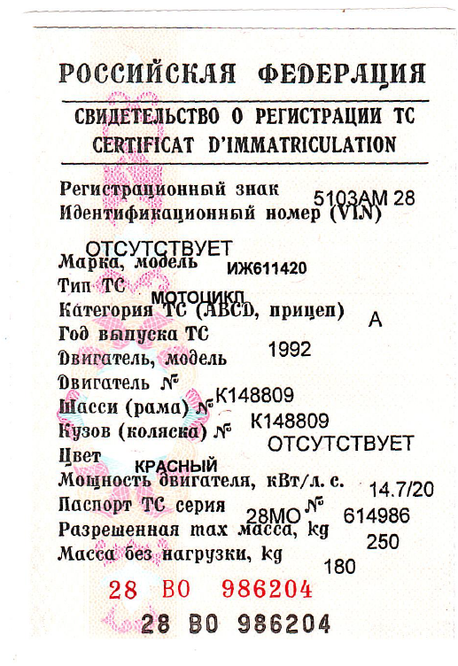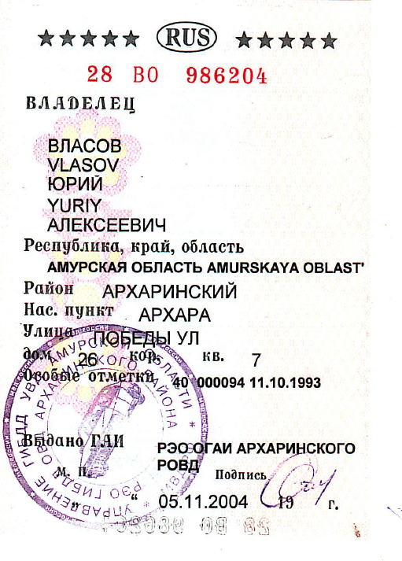

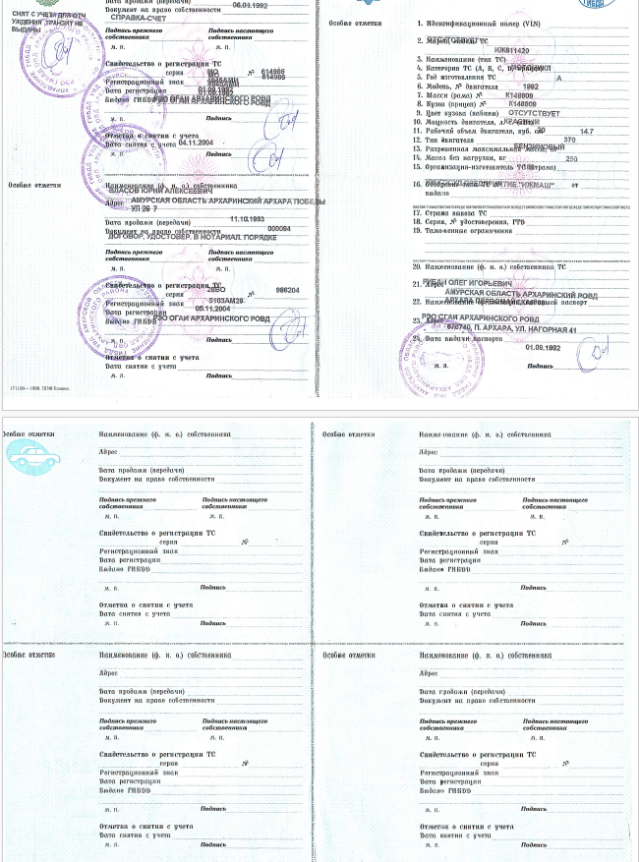

Финансовый управляющий  Власова Юрия Алексеевича |  | М.В. Косточкина

Приложение №1. к решению об оценке имущества
Власова Ю. А. в деле о банкротстве № № А04-225/2026
1. Объект оценки:
2. Назначение:
3. Кадастровый (условный) номер объекта:
4. Вид права, доля в праве: ,
5. Площадь: кв. м.
6. Адрес (местонахождение) объекта:
7. Дата государственной регистрации:
8. Номер государственной регистрации:
9. Основание государственной регистрации:

Финансовый управляющий
Власова Юрия Алексеевича
М.В. Косточкина

Приложение №2. к решению об оценке имущества
Власова Ю. А. в деле о банкротстве № № А04-225/2026
РАСЧЕТ СТОИМОСТИ ИМУЩЕСТВА ДОЛЖНИКА методом сравнительного анализа с объектами-аналогами
РАСЧЕТ:
Подобрано аналогов: 3.
Ценовой диапазон: от 4 550 000 рублей до 5 900 000 рублей.
В соответствии с состоянием инфраструктурой квартиры, а также местонахождением объекта оценки, для которых аналог такого рода объекта обычно используется (местонахождение Белгородская обл.), оценка стоимости может производиться путем сравнительного подхода, который служит для оценки рыночной стоимости объекта исходя из методов оценки, основанных на получении стоимости объекта оценки путем сравнения оцениваемых объектов с объектами-аналогами которые были проданы или предложены в продажу.
Согласно перечисленным характеристикам, расчет стоимости квартиры будет проводиться сравнительным подходом к оценке недвижимости:
Среднее арифметическое: (4550000+5000000+5900000)/3 =150000/2= 2 575 000

ЗАКЛЮЧЕНИЕ:

Путём сравнительного подхода к оценке квартиры, согласно которому наибольшая стоимость объекта определяется наименьшей ценой, по которой может быть приобретен другой объект с аналогичной полезностью, а также в соответствии с состоянием и местонахождением оцениваемой доли в квартире

УСТАНОВИТЬ:

Начальную продажную стоимость имущества должника 2 575 000 (два миллиона пятьсот семьдесят пять тысяч) рублей

Финансовый управляющий
Власова Юрия Алексеевича
М.В. Косточкина

Приложение №3. к решению об оценке имущества
Власова Ю. А. в деле о банкротстве № № А04-225/2026

- 2-к. квартира, 52 м ². Цена 4 550 000. Источник avito.ru.
https://www.avito.ru/staryy_oskol/kvartiry/2-k._kvartira_52_m_79_et._3732679690

- 2-к. квартира, 52,6 м ². Цена 5 900 000. Источник avito.ru.
https://www.avito.ru/staryy_oskol/kvartiry/2-k._kvartira_526_m_99_et._3950973298

Финансовый управляющий
Власова Юрия Алексеевича
М.В. Косточкина

